 | МЕЖМУНИЦИПАЛЬНЫЙ ИНФОРМАЦИОННЫЙ БЮЛЛЕТЕНЬ  БИРОБИДЖАНСКОГО МУНИЦИПАЛЬНОГО РАЙОНА  12 апреля 2016 г. № 84

УТВЕРЖДЕНА
постановлением администрации
муниципального района
от 06.04.2016 № 302
Схема
водоснабжения и водоотведения Дубовского
сельского поселения Биробиджанского муниципального района Еврейской автономной области

(Продолжение, начало в Межмуниципальном информационном бюллетене Биробиджанского муниципального района
№ 83 от 12.04.2016)

4. Существующее положение в сфере водоотведения муниципального образования

4.1. Анализ структуры системы водоотведения
Таблица №11 Характеристика сетей водоотведения с. Дубовое
№ п/п | Наименование и местонахождения трубопроводов | Д труб,  мм | Протяженность, м | Материал труб | Год прокладки | Износ  %
1 | Детский сад-КК1-КК4 | 100 | 92,4 | чугун | 1980 | 68
2 | Мирная,2-КК4; Мирная,2-КК5; Мирная,4-КК5-КК6-КК7; КК5-КК6-КК4-КК8-КК11; Мирная,1-КК1-КК11-КК12 | 100 | 221,4 | чугун | 1975 | 80
3 | Мирная,8-КК9-КК10; КК9-КК8 | 100 | 64,7 | чугун | 1979 | 70
4 | Мирная,7-КК14, КК15; КК14-КК13 | 100 | 75,3 | чугун | 1977 | 75
5 | Мирная,10- Мирная,16-КК17, КК16-КК13; Мирная,14-КК29-КК30 | 100 | 78,0 | чугун | 1981 | 65
6 | КК13-КК37; КК33-КК37 | 150 | 160,9 | чугун | 1974 | 82
7 | Мирная,5-КК32, КК33, КК32-КК33; Мирная,9-КК34-КК33; Мирная,11-КК36-КК35 | 100 | 101,3 | чугун | 1974 | 82
8 | Мирная,15-КК20-КК23 | 100 | 68,6 | чугун | 1985 | 55
9 | Мирная,13-КК23-КК24-КК27-КК29 | 100 | 62,5 | чугун | 1983 | 60
10 | Мирная,11А-КК24-КК25 | 100 | 61,3 | чугун | 1986 | 52
11 | Школа-КК38-КК41; Школа-КК42-КК41-КК44; Школа-КК45-КК44; Школа-КК45; Школа-КК47; Школа-КК49-КК51: Школа-КК50-КК51-КК48 | 150 | 224,3 | чугун | 2006 | 5
12 | КК41-КК46-КК48-КК52 | 200 | 47,5 | чугун | 2006 | 5
13 | КК52- КНС | 200 | 25,0 | чугун | 2006 | 5
14 | КНС-КК53-КК9; | 200 | 597,6 | асбоцементные | 2007 | 4
15 | КК37-КНС | 150 | 44,5 | чугун | 1981 | 65
16 | КНС-Очистные сооружения | 100 | 148,6 | сталь | 1981 | 65
17 | 40 лет Победы,4-КК1, КК2; 40 лет Победы,4а-КК3-КК2 | 114 | 40,7 | сталь | 1979 | 93
18 | 40 лет Победы,1-КК1,КК2,КК3, КК4, КК5, КК6, КК7, КК8, КК9, КК16; 40 лет Победы,2-КК14 | 104 | 375,7 | сталь | 1979 | 93
19 | Нежилое-КК18,КК16, КК17-КНС | 114 | 36,4 | сталь | 1979 | 93
20 | КНС-СБО | 125 | 305 | сталь | 1979 | 93

В структуру системы водоотведения входит: иловая площадка, накопитель хоз. фекальных отходов, отстойник двухъярусный, отстойник канализационный, песколовка с песчаной площадкой, нежилое здание – канализационно-очистное сооружение.
В систему водоотведения с. Дубовое поступают стоки от населения и от объектов социального назначения. Канализационными сетями охвачена территория средней и малоэтажной жилой застройки. Перекачка сточных вод в с. Дубовое из КНС до очистных сооружений осуществляется насосом СМ-125-80-315. .
Длина канализационные сети составляют 054 км смотровых колодцев 36, домовых выпусков 26, выгребов 2. Сеть водоотведения является самотечно-напорной и предназначена для транспортирования хозяйственно-бытовых и производственных сточных вод от небольших предприятий.
Выводы:
1. Централизованная система хозяйственно-бытовой канализации с. Дубовое слабо развита. Население индивидуальной жилой застройки пользуется выгребами.
2. Стоки полной биологической очистке не подвергаются и не удовлетворяют требованиям ПДК для сброса в водные бассейны.
3. Необходима реконструкция очистных сооружений в с. Дубовое.
4.2. Анализ существующих проблем
1. В настоящее время муниципальное образование «Дубовское сельское поселение» имеет довольно низкую степень благоустройства населенных пунктов. Централизованной системой канализации охвачено около 60 % территории жилой застройки.
2. В связи с увеличением расхода сточных вод от существующих и планируемых объектов строительства требуется строительство очистных сооружений полной биологической очистки.
3. Для приведения степени очистки сточных вод к показателям, допустимым для сброса в водные бассейны, необходимо строительство блока доочистки сточных вод с последующим обеззараживанием.
4. Для обработки осадка планируется механическое обезвоживание с последующей утилизацией.
5. Отсутствие перспективной схемы водоотведения замедляет развитие муниципального образования в целом.
6. Отсутствие систем сбора и очистки поверхностного стока в жилых и промышленных зонах населенных пунктов способствует загрязнению существующих водных объектов, грунтовых вод и грунтов, а также подтоплению территории.
4.3. Перспективные расчетные расходы сточных вод
Нормы водоотведения от населения согласно СП 32.13330.2012 «СНиП 2.04.03-85 Канализация. Наружные сети и сооружения» принимаются равными нормам водопотребления, без учета расходов воды на восстановление пожарного запаса и полив территории, с учетом коэффициента суточной неравномерности.
Объемы водоотведения от сохраняемых и планируемых объектов производственного, общественно-делового назначения рассчитаны ориентировочно на основе объемов водопотребления и численности потребителей, в части оборудованной и перспективной канализационной системы.
4.4. Предложения по строительству, реконструкции и модернизации объектов систем водоотведения
Перспективная схема водоотведения учитывает развитие муниципального образования «Дубовское сельское поселение», его первоочередную и перспективную застройки, исходя из увеличения степени благоустройства жилых зданий, развития производственных, рекреационных и общественно-деловых центров.
Перспективная система водоотведения предусматривает дальнейшее строительство единой централизованной системы, в которую будут поступать хозяйственно-бытовые и промышленные стоки, прошедшие предварительную очистку на локальных очистных сооружениях до ПДК, допустимых к сбросу в сеть. Для поселения принята неполная раздельная система водоотведения с учетом рельефа местности.
Общее расчетное водоотведение по сельскому поселению составит:
- на I этап строительства – 82,901 м3/сутки;
- на расчетный срок – 86,048 м3/сутки;
На территории сельского поселения предлагается строительство очистных сооружений полной биологической очистки, строительство канализационных очистных сооружений полной биологической очистки с доочисткой сточных вод и механическим обезвоживанием осадка.
Площадки планируемых объектов канализования, располагаемые рядом, следует объединить в единые системы хозяйственно-бытовой канализации. Территория существующей и планируемой застройки может быть подключена к существующим очистным сооружениям. Для обеспечения отвода и очистки бытовых стоков на территории сельского поселения предусматриваются следующие мероприятия:
- строительство канализационных очистных сооружений полной биологической очистки с глубокой доочисткой стоков и механическим обезвоживанием осадка на территориях бассейнов канализования. Применение современной технологии ультрафиолетовой дезинфекции, исключающей использование обеззараживающих реагентов. При выборе площадок под размещение новых сооружений обеспечить соблюдение санитарно-защитных зон от них в соответствии с СанПиН 2.2.1/2.1.1.200-03 «Санитарно-защитные зоны и санитарная классификация предприятий, сооружений и иных объектов» и учесть наличие согласованных мест выпуска очищенных стоков;
- утилизация образующегося осадка на площадках канализационных очистных сооружений;
- подключение всей существующей и планируемой застройки к существующим или новым очистным сооружениям путем строительства самотечных сетей канализации.
5. Мероприятия перспективной схемы водоснабжения и водоотведения

5.1. Мероприятия по реконструкции и строительству инженерной инфраструктуры водоснабжения
Водоснабжение муниципального образования «Дубовское сельское поселение» будет осуществляться с использованием подземных вод от существующих реконструируемых ВЗУ и вновь построенных источников водоснабжения (скважин).
Общая потребность в воде на конец расчетного периода (2023 год) должна составить 86,048 м3/сутки.
Для обеспечения указанной потребности в воде с учетом 100% подключения всех потребителей к централизованной системе водоснабжения предлагаются мероприятия поэтапного освоения мощностей в соответствии с этапами жилищного строительства и освоения выделяемых площадок под застройку производственных, социально- культурных и рекреационных объектов.
I этап. 2014 -2018 гг. Во всех населенных пунктах муниципального образования произвести исследования проб воды с целью выявления соответствия требованиям Сан ПиН 2.1.4.1074-01 «Питьевая вода. Гигиенические требования к качеству воды централизованных систем питьевого водоснабжения. Контроль качества». Произвести ревизию имеющихся скважин.
Организовать I и II пояс зон санитарной охраны для всех действующих и планируемых ВЗУ в соответствии с требованиями СанПиН 2.1.4.1110-02 «Зоны санитарной охраны источников водоснабжения и водопроводов хозяйственно-питьевого водоснабжения».
Реконструировать сети водоснабжения с заменой оборудования, выработавшего свой амортизационный срок, со строительством установки водоподготовки и водоочистки.
II этап строительства 2018-2023гг.
Ремонт сетей водоснабжения (50-159 мм, протяженностью 0,5 км).
Повышение надежности системы водоснабжения будет достигаться за счет обустройства ВЗУ новым оборудованием и приборами учета воды в точках водоразбора. Все водоводы будут прокладываться из полиэтиленовых труб ГОСТ 18599-2001 «Питьевая» диаметром от 50 до 100 мм.
5.2. Мероприятия по строительству инженерной инфраструктуры водоотведения.
Водоотведение будет осуществляться самотечными канализационными коллекторами до площадок, существующих очистных сооружений канализации с учетом увеличения их производительности. Общая протяженность канализационных сетей диаметром 100-250 мм составила 3,054 км. Самотечная сеть канализации прокладывается из полиэтиленовых безнапорных труб ТУ 2248-003¬75245920-2005. Напорная канализационная сеть - из полиэтиленовых труб ГОСТ 18599-2001 «Техническая».
I этап. 2014 - 2018 гг. Реконструкция канализационных сетей до очистных сооружений в с. Дубовое и частичная реконструкция очистных сооружений.
II этап. 2019 - 2023 гг. Реконструкция канализационных очистных сооружений в с. Дубовое и окончание реконструкции очистных сооружений.

6. Финансовые потребности для реализации схемы

6.1. Мероприятия по строительству и реконструкции систем водоснабжения
Таблица №12
№ п/п | Наименование мероприятия | Ед. измерения | Кол-во | Затраты тыс. рублей
с. Дубовое
1 | Замена ветхих сетей водоснабжения | км | 0,4 | 1200
2 | Замена системы водоснабжения на современные трубопроводы из ПНД (полиэтилена низкого давления). | км | 0,5 | 1800
3 | Установка насосов большей мощности с высоким КПД | шт. | 2 | 180
Итого |  |  |  | 3180,0

6.2. Мероприятия по строительству и реконструкции систем водоотведения
Таблица №13
№ п/п | Наименование мероприятия | Ед. измерения | Кол-во | Затраты тыс. рублей
с. Дубовое
1 | ремонт сетей водоотведения 1,2 км в с. Дубовое | км | 0,2 | 1400,0
2 | Очистка сетей водоотведения | км | 3,0 | 200,0
 | Установка энергоэкономных насосов с высоким КПД | шт. | 1 | 200,0
4. | Реконструкция очистных сооружений | шт. | 1 | 2000,0
Итого |  |  |  | 3800,0

В соответствии с действующим законодательством в объем финансовых потребностей на реализацию мероприятий настоящей программы включается весь комплекс расходов, связанных с проведением ее мероприятий. К таким расходам относятся:
- проектно-изыскательские работы;
- строительно-монтажные работы;
- работы по замене оборудования с улучшением технико-экономических характеристик;
- приобретение материалов и оборудования;
- пусконаладочные работы;
- расходы, не относимые на стоимость основных средств (аренда земли на срок строительства и т.п.);
- дополнительные налоговые платежи, возникающие от увеличения выручки в связи с реализацией программы.
Сметная стоимость в текущих ценах - это стоимость мероприятия в ценах того года, в котором планируется его проведение, и складывается из всех затрат на строительство с учетом всех вышеперечисленных составляющих.
Сметная стоимость строительства и реконструкции объектов определена в ценах 2013 года. За основу принимаются сметы имеющейся проектно-сметной документации и сметы-аналоги мероприятий (объектов).
К сметной стоимости мероприятия в ценах 2014 года необходимо применить коэффициент инфляции, который был принят для 2014 - 6,2 %, для последующих со снижением на 2 процентных пункта. Всего инвестиций на 2013-2023 годы необходимо 6980,0 тыс. руб., в т.ч. для строительства системы водоснабжения 3180,0 тыс. руб., для строительства системы водоотведения 3800,0 тыс. руб. (без учета указанного уровня инфляции).

7. Основные финансовые показатели

7.1. Сводная потребность в инвестициях на реализацию мероприятий схемы
Реализация мероприятий программы предполагается за счет бюджетных средств, средств коммунального предприятия, полученных в виде платы за подключение, и за счет средств внебюджетных источников (частные инвесторы, кредитные средства, личные средства граждан).
Общая сумма инвестиций, учитываемая в плане реализации мероприятий программы (без учета НДС), составит всего 6980 тыс. рублей, в т.ч. приходящиеся на водоснабжение – 3180,0 тыс. рублей, приходящиеся на водоотведение – 3800,0 тыс. рублей.
7.2. Структура финансирования мероприятий.
Общий объем финансирования программы развития схем водоснабжения и водоотведения в 2014-2024 годах составляет:
- всего 6980,0 тыс. рублей
- в том числе:
- местный бюджет 2080,0 тыс. рублей;
- внебюджетные источники 4900,0 тыс. рублей

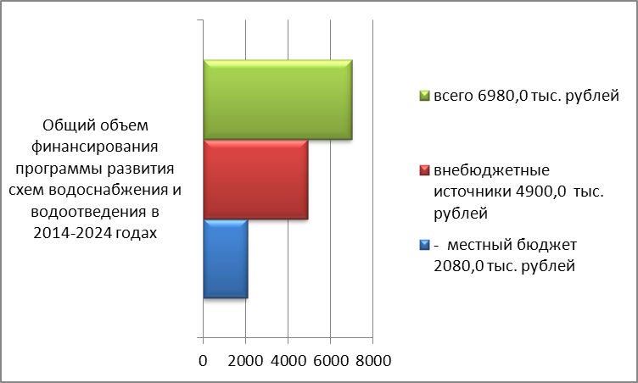

Рис.№2 Схема структуры финансирования мероприятий

7.3. Предварительный расчет тарифов в сфере водоснабжения и водоотведения
Согласно требованиям Постановления Правительства РФ от 13 мая 2013 г. № 406 "О государственном регулировании тарифов в сфере водоснабжения и водоотведения" для произведения расчетов применен метод сравнения аналогов. Прогнозный объем реализации товаров (услуг), на предстоящий период определен расчетным путем с учетом подключения новых (реконструируемых) объектов капитального строительства.
Предварительный расчет тарифов в сфере водоснабжения и водоотведения
Таблица №14
№ п/п | Наименование тарифа / год | 2013 | 2014 | 2015 | 2016 | 2017
1 | Тариф водоснабжения | 27,52 | 29,45 | 31,51 | 34,66 | 37,09
2 | Тариф водоотведения | 32,92 | 35,89 | 39,48 | 43,43 | 47,77

Перспективные тарифы на водоснабжение и водоотведение
Расчетные тарифы являются рекомендательными и подлежат ежегодной актуализации. Тарифы в сфере водоснабжения и водоотведения могут устанавливаться с календарной разбивкой в соответствии с предельными индексами, установленными Федеральной службой по тарифам.
Тариф на подключение строящихся (реконструируемых) объектов недвижимости к системе водоснабжения (Тв_{подкл}) при увеличении пропускной способности водопроводных сетей или строительства новых рассчитывается по формуле:
^{ФТв}подкл ^{=ФПв/}0абон.^{у} ^{д}
где: ФПв - финансовые потребности, направляемые на модернизацию, реконструкцию и строительство новых объектов, результатом которых является увеличение пропускной способности водопроводных сетей (рубли);
0_{абон}^{увел.вод..} - планируемый объем дополнительной мощности в результате увеличения пропускной способности водопроводных сетей для подключения объектов к системе водоснабжения (м³/час).
Тариф на подключение строящихся (реконструируемых) объектов недвижимости к системе водоотведения (Тк_{подкл}) при увеличении пропускной способности канализационнных сетей или строительства новых рассчитывается по формуле:
^{Тк}подкл = ^{ФПк/}о увел.кан. абон.

где: ФПк - финансовые потребности, направляемые на модернизацию, реконструкцию и строительство новых объектов, результатом которых является увеличение пропускной способности канализационных сетей (рубли);

Оувел.кан.
абон.- планируемые дополнительное мощности в результате увеличения пропускной способности водопроводных сетей для подключения объектов к системе водоснабжения (м³/час).
Таким образом, средневзвешенный тариф на подключение:
- к сетям водоснабжения составит:
3880 тыс. руб./533,62 м³/сут./24 ч = 302,96 руб./ м³/час;
- к сетям водоотведения составит:
4884,74 тыс. руб./129,93 м³/сут./24 ч = 1566,50 руб./ м³/час.

8. Ожидаемые результаты при реализации мероприятий схемы

В результате реализации настоящей программы:
- потребители будут обеспечены коммунальными услугами централизованного водоснабжения и водоотведения;
- будет достигнуто повышение надежности и качества предоставления коммунальных услуг;
- будет улучшена экологическая ситуация за счет более качественной очистки стоков.
Реализация программы направлена на увеличение мощности по водоснабжению и водоотведению для обеспечения подключения строящихся и существующих объектов муниципального образования «Дубовское сельское поселение» в необходимых объемах и необходимой точке присоединения на период 2014 - 2023 г.г.
При разработке основных положений данной схемы, инженерные расчеты производились на основании документального и инструментального обследования. Существующие и перспективные схемы водоснабжения и водоотведения (представленные в приложении 1) с соответствующими пьезометрическими графиками разработаны с использованием современного программного обеспечения.

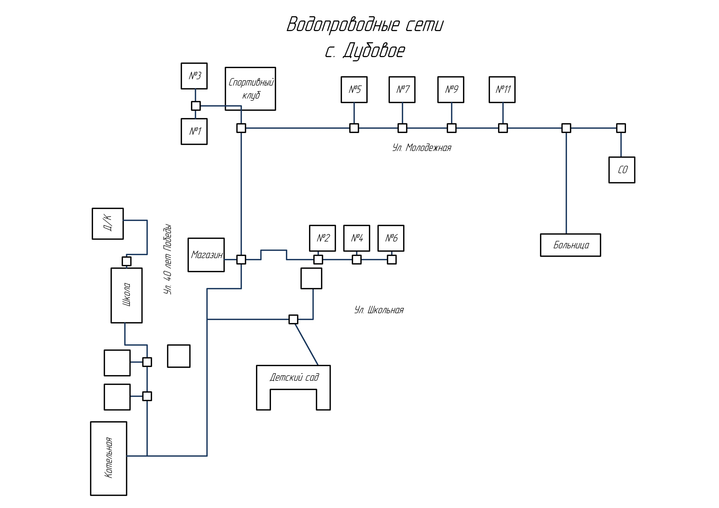

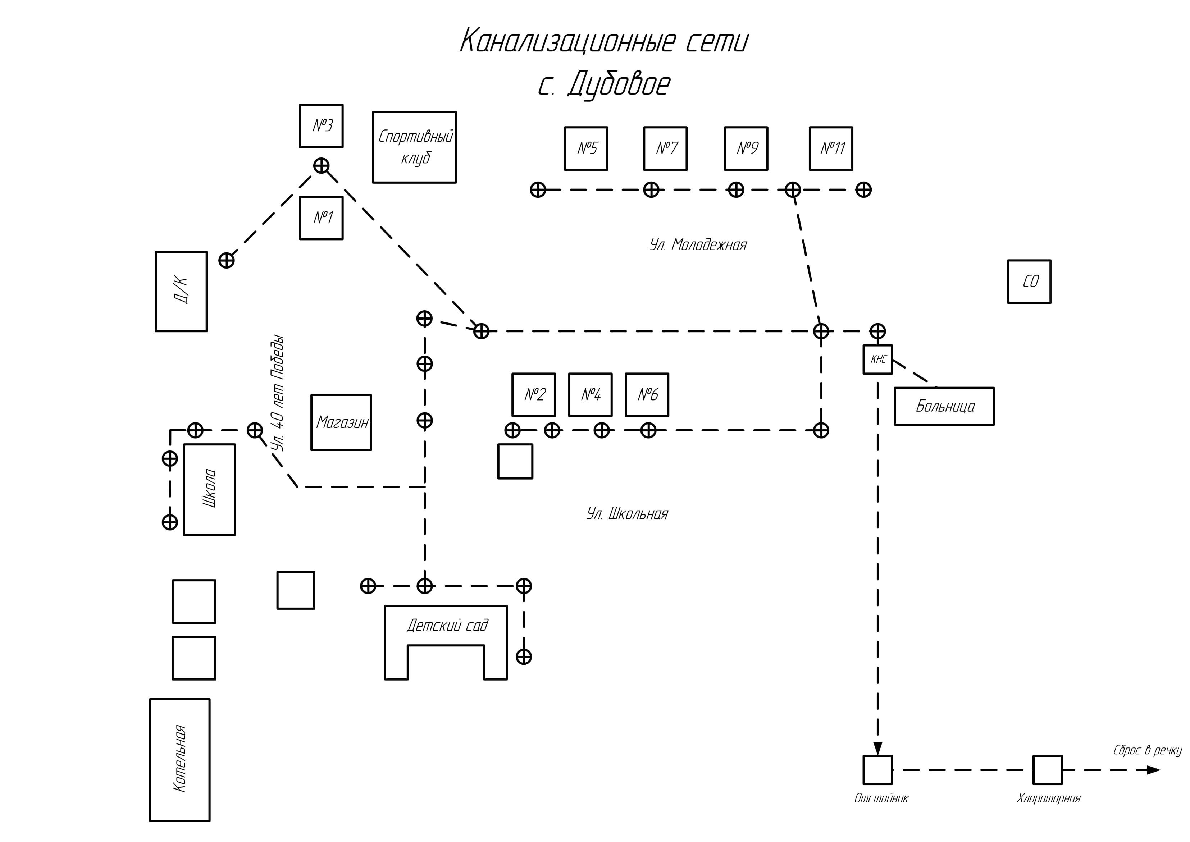

Муниципальное образование «Биробиджанский муниципальный район»
Еврейской автономной области
АДМИНИСТРАЦИЯ МУНИЦИПАЛЬНОГО РАЙОНА
ПОСТАНОВЛЕНИЕ
11.04.2016 № 312 г. Биробиджан

О внесении изменений в муниципальную программу «Развитие системы образования Биробиджанского муниципального района» на 2016-2018 годы», утвержденную постановлением администрации муниципального района от 09.11.2015 № 1378

В связи с уточнением финансовых средств, выделяемых на реализацию муниципальной программы «Развитие системы образования Биробиджанского муниципального района» на 2016-2018 годы», утвержденной постановлением администрации муниципального района от 09.11.2015 № 1378, администрация муниципального района
ПОСТАНОВЛЯЕТ:
1. Внести в муниципальную программу «Развитие системы образования Биробиджанского муниципального района» на 2016-2018 годы», утвержденную постановлением администрации муниципального района от 09.11.2015 № 1378, следующие изменения:
1.1. Таблицу 5 раздела 10. «Ресурсное обеспечение реализации муниципальной Программы» изложить в следующей редакции:
«10. Ресурсное обеспечение реализации муниципальной Программы

Информация
о ресурсном обеспечении муниципальной программы за счет средств местного бюджета и прогнозная оценка привлекаемых
на реализацию ее целей средств федерального бюджета, областного бюджета, внебюджетных источников
«Развитие системы образования Биробиджанского муниципального района» на 2016-2018 годы
Таблица 5
№  п/п | Наименование муниципальной программы, подпрограммы, мероприятия подпрограммы, ведомственной целевой программы, | Ответственный исполнитель, соисполнители | Код бюджетной классификации |  |  |  | Расходы  (тыс. рублей), годы
№  п/п |  | Ответственный исполнитель, соисполнители | ГРБС | Рз Пр | ЦСР | ВР | Всего | 2016г. | 2017 г. | 2018г.
1 | 2 | 3 | 4 | 5 | 6 | 7 | 8 | 9 | 10 | 11
 | «Развитие системы образования Биробиджанского муниципального района» 2016-2018 годы | Всего: | 603 |  | 10 1 00 00000 |  | 141428,9 | 47228,9 | 47100,0 | 47100,0
 |  | Местный бюджет  Всего:  Областной бюджет | 603 | 0701 | 10 1 01 00000 |  | 29652,7 | 9884,3 | 9884,2 | 9884,2
 |  | Местный бюджет  Всего:  Областной бюджет | 603 | 0702 | 10 1 02 00000 |  | 57213,4 | 19157,0 | 19028,2 | 19028,2
 |  | Местный бюджет  Всего:  Областной бюджет | 603 | 0702 | 10 1 02 00000 |  | 42169,8 | 14056,6 | 14056,6 | 14056,6
 |  | Местный бюджет  Всего:  Областной бюджет | 603 | 0702 | 10 1 04 00000 |  | 7089,0 | 2363,0 | 2363,0 | 2363,0
 |  | Местный бюджет  Всего:  Областной бюджет | 603 | 0709 | 10 3 00 00000 |  | 4704,0 | 1568,0 | 1568,0 | 1568,0
 |  | Местный бюджет  Всего:  Областной бюджет | 603 | 0707 | 10 2 00 00000 |  | 600,0 | 200,0 | 200,0 | 200,0
 |  | Местный бюджет  Всего:  Областной бюджет | 603 |  | 101000000 |  | 130260,2 | 130260,2 | 0 | 0
 |  | Местный бюджет  Всего:  Областной бюджет | 603 | 0701 | 1010125400 |  | 12445,9 | 12445,9 | 0 | 0
 |  | Местный бюджет  Всего:  Областной бюджет | 603 | 1004 | 1010121000 |  | 708,5 | 708,5 | 0 | 0
 |  | Местный бюджет  Всего:  Областной бюджет | 603 | 0702 | 1010225000 |  | 64775,8 | 64775,8 | 0 | 0
 |  | Местный бюджет  Всего:  Областной бюджет | 603 | 0702 | 1020286130 |  | 1126,0 | 1126,0 | 0 | 0
 |  | Местный бюджет  Всего:  Областной бюджет | 603 | 1004 | 1010221000 |  | 160,0 | 160,0 | 0 | 0
 |  | Местный бюджет  Всего:  Областной бюджет | 603 | 0702 | 1010220900 |  | 1241,0 | 1241,0 | 0 | 0
 |  | Местный бюджет  Всего:  Областной бюджет | 603 | 0702 | 1010225000 |  | 40867,8 | 40867,8 | 0 | 0
 |  | Местный бюджет  Всего:  Областной бюджет | 603 | 0702 | 1010225400 |  | 4382,9 | 4382,9 | 0 | 0
 |  | Местный бюджет  Всего:  Областной бюджет | 603 | 0702 | 1020286130 |  | 310,0 | 310,0 | 0 | 0
 |  | Местный бюджет  Всего:  Областной бюджет | 603 | 1004 | 1010221000 |  | 130,0 | 130,0 | 0 | 0
 |  | Местный бюджет  Всего:  Областной бюджет | 603 | 0702 | 1010225400 |  | 2784,8 | 2784,8 | 0 | 0
 |  | Местный бюджет  Всего:  Областной бюджет | 603 | 0702 | 1010220900 |  | 754,9 | 754,9 | 0 | 0
 |  | Местный бюджет  Всего:  Областной бюджет | 601 | 0702 | 1010225000 |  | 572,6 | 572,6 | 0 | 0
1 | Подпрограмма 1 «Развитие дошкольного, общего и дополнительного» | Отдел образования | 603 | 0701 | 1010000000 |  | 128624,9 | 42960,9 | 42832,0 | 42832,0
1.1 | Основное мероприятие.  Развитие дошкольного образования | Отдел образования | 603 | 0701 | 1010100000 |  | 29652,7 | 9884,3 | 9884,2 | 9884,2
1.1.1 | Реализация образовательных программ дошкольного образования в муниципальных дошкольных образовательных организациях и муниципальных общеобразовательных организациях, реализующих программу дошкольного образования, в соответствии с требованиями федеральных государственных образовательных стандартов | Отдел образования | 603 | 0701 | 1010125410 | 110  240  850  830 | 22152,6  7727,1  12705,5  1370,0  350,0 | 7384,2  2575,7  3728,5  730,0  350,0 | 7384,2  2575,7  4488,5  320,0  0 | 7384,2  2575,7  4488,5  320,0  0
1.1.2 | Прочие доходы (родительская плата) | Отдел образования | 603 | 0701 | 1010125410 | 240 | 7500,1 | 2500,1 | 2500,0 | 2500,0
1.1.3 | Государственная поддержка родителей, дети которых посещают образовательные организации, реализующие образовательные программы дошкольного образования | Отдел образования | 603 | 1004 | 1010121000 | 260 | 708,5 | 708,5 | 0 | 0
1.1.4 | Субвенция на реализацию Закона ЕАО «Об определении нормативов финансирования дошкольных образовательных организаций, расположенных на территории ЕАО, на получение детьми дошкольного образования» | Отдел образования | 603 | 0701 | 1010125400 | 110  240 | 12445,9  12378,9  67,0 | 12445,9  12378,9  67,0 | 0  0  0 | 0  0  0
1.2 | Основное мероприятие.  Повышение доступности и качества общего образования | Отдел образования | 603 | 0702 | 1010200000 |  | 57213,4 | 19157,0 | 19028,2 | 19028,2
1.2.1 | Реализация образовательных программ начального общего, основного общего, среднего общего образования в муниципальных казенных общеобразовательных организациях в соответствии с требованиями федеральных государственных образовательных стандартов | Отдел образования | 603 | 0702 | 1010225100 | 110  240  850  830 | 52384,6  5733,6  44106,6  1898,8  645,6 | 17328,2  1911,2  13530,2  1241,2  645,6 | 17528,2  1911,2  15288,2  328,8  0 | 17528,2  1911,2  15288,2  328,8  0
1.2.2 | Предоставление общедоступного и бесплатного начального общего, основного общего, среднего общего образования в муниципальных казенных общеобразовательных организациях (перевозка школьников) | Администрация Биробиджанского муниципального района | 601 | 0113 | 1010225100 | 240 | 200,0 | 200,0 | 0 | 0
1.2.3 | Прочие доходы (родительская плата) | Отдел образования | 603 | 0702 | 1010225100 | 240 | 4625,8 | 1628,8 | 1500,0 | 1500,0
1.2.4 | Субвенция на реализацию Закона ЕАО «Об определении нормативов финансирования на получение общедоступного и бесплатного начального общего, основного общего, среднего общего образования, а так же обеспечение дополнительного образования детей в общеобразовательных организациях расположенных на территории ЕАО. | Отдел образования | 603 | 0702 | 1010225000 | 110  240 | 64775,8  64682,3  93,5 | 64775,8  64682,3  93,5 | 0  0  0 | 0  0  0
1.2.5 | Субвенция на реализацию Закона ЕАО «Об определении нормативов финансирования дошкольных образовательных организаций, расположенных на территории ЕАО, на получение детьми дошкольного образования» | Отдел образования | 603 | 0702 | 1010225400 | 110  240 | 4382,9  4355,9  27,0 | 4382,9  4355,9  27,0 | 0  0  0 | 0  0  0
1.2.6 | Государственная поддержка педагогических работников, осуществляющих функции классного руководителя | Отдел образования | 603 | 0702 | 1010220900 | 110 | 1241,0 | 1241,0 | 0 | 0
1.2.7 | Приведение в соответствие с санитарно-эпидемиологическими требованиями, требованиями федеральных государственных образовательных стандартов условий обучения школьников, в том числе:  - устройство санитарно-бытовых помещений в здании муниципального казенного образовательного учреждения «Средняя общеобразовательная школа с. Бирофельд» |  |  |  |  |  | 0 | 0 | 0 | 0
1.2.8 | Государственная поддержка родителей, дети которых посещают  образовательные организации, реализующие образовательные программы дошкольного образования | Отдел образования | 603 | 1004 | 1010221000 | 260 | 160,0 | 160,0 | 0 | 0
1.2.9 | Государственная поддержка организации питания детей из малоимущих семей | Отдел образования | 603 | 0702 | 1020286130 | 240 | 1126,0 | 1126,0 | 0 | 0
1.2.10 | Субвенция на реализацию Закона ЕАО «Об определении нормативов финансирования на получение общедоступного и бесплатного начального общего, основного общего, среднего общего образования, а так же обеспечение дополнительного образования детей в общеобразовательных организациях расположенных на территории ЕАО. | Администрация Биробиджанского муниципального района | 601 | 0702 | 1010225000 | 240 | 572,6 | 572,6 | 0 | 0
1.3 | Основное мероприятие.  Повышение доступности и качества общего образования | Отдел образования | 603 | 0702 | 1010200000 |  | 34669,8 | 11556,6 | 11556,6 | 11556,6
1.3.1 | Реализация образовательных программ начального общего, основного общего, среднего общего образования в муниципальных общеобразовательных бюджетных организациях в соответствии с требованиями федеральных государственных образовательных стандартов | Отдел образования | 603 | 0702 | 1010225100 | 110  240  850 | 34669,8  5782,5  24297,3  4590,0 | 11556,6  1927,5  8099,1  1530,0 | 11556,6  1927,5  8099,1  1530,0 | 11556,6  1927,5  8099,1  1530,0
1.3.2. | Прочие доходы (родительская плата) | Отдел образования | 603 | 0702 | 1010225400 | 240 | 7500,0 | 2500,0 | 2500,0 | 2500,0
1.3.3. | Субвенция на реализацию Закона ЕАО «Об определении нормативов финансирования дошкольных образовательных организаций, расположенных на территории ЕАО, на получение детьми дошкольного образования» | Отдел образования | 603 | 0702 | 1010225400 | 110  240 | 2784,8  2769,4  15,4 | 2784,8  2769,4  15,4 | 0  0  0 | 0  0  0
1.3.4. | Субвенция на реализацию Закона ЕАО «Об определении нормативов финансирования на получение общедоступного и бесплатного начального общего, основного общего, среднего общего образования, а так же обеспечение дополнительного образования детей в общеобразовательных организациях расположенных на территории ЕАО. | Отдел образования | 603 | 0702 | 1010225000 | 110  240 | 40867,8  40819,3  48,5 | 40867,8  40819,3  48,5 | 0  0  0 | 0  0  0
1.3.5. | Государственная поддержка педагогических работников, осуществляющих функции классного руководителя | Отдел образования | 603 | 0702 | 1010220900 | 110 | 754,9 | 754,9 | 0 | 0
1.3.6. | Государственная поддержка организации питания детей из малоимущих семей | Отдел образования | 603 | 0702 | 1020286130 | 240 | 310,0 | 310,0 | 0 | 0
1.3.7. | Государственная поддержка родителей, дети которых посещают  образовательные организации, реализующие образовательные программы дошкольного образования | Отдел образования | 603 | 1004 | 1010221000 | 260 | 130,0 | 130,0 | 0 | 0
1.4 | Основное мероприятие.  Повышение доступности и качества дополнительного образования детей | Отдел образования | 603 | 0702 | 1010400000 |  | 7089,0 | 2363,0 | 2363,0 | 2363,0
1.4.1 | Реализация образовательных программ дополнительного образования детей | Отдел образования | 603 | 0702 | 1010425110 | 110  240  850  830 | 7089,0  5600,7  1438,8  34,5  15,0 | 2363,0  1866,9  466,6  14,5  15,0 | 2363,0  1866,9  486,1  10,0  0 | 2363,0  1866,9  486,1  10,0  0
1.5. | Основное мероприятие  Проведение мероприятий в целях обеспечения качества общего и дополнительного образования, в том числе:  - участие обучающихся общеобразовательных учреждений района в олимпиадах, фестивалях, смотрах, конференциях (научно-исследовательских, научно-технического творчества; гуманитарных наук, историко-краеведческих; художественно-эстетического творчества), конкурсах разных уровней. | Отдел образования | 603 | 0709 | 1010225120 | 240 | 135,0 | 45,0 | 45,0 | 45,0
1.6. | Основное мероприятие.  Развитие муниципальной системы оценки качества образования | Отдел образования | 603 | 0709 | 1010225120 | 240 | 111,0 | 37,0 | 37,0 | 37,0
1.7. | Основное мероприятие.  Реализация прочих мероприятий в целях обеспечения качества и доступности дошкольного, общего и дополнительного и образования | Отдел образования | 603 | 0709 | 1010225130 | 240 | 60,0 | 20,0 | 20,0 | 20,0
1.7.1. | Создание условий для повышения качества образования через проведение мероприятий гражданско-патриотической, духовно-нравственной, исследовательской направленности (прием главы лучших учащихся по итогам года) | Отдел образования | 603 | 0709 | 1010225120 | 240 | 60,0 | 20,0 | 20,0 | 20,0
1.8. | Создание условий для временной занятости подростков 14-17 лет в период летних каникул на предприятиях различных форм собственности | Отдел образования | 603 | 0709 | 1010225140 | 240 | 300,0 | 100,0 | 100,0 | 100,0
2. | Подпрограмма 2 «Организация летнего отдыха, оздоровления и трудовой занятости учащихся» | Отдел образования | 603 | 0707 | 1020000000 |  | 600,0 | 200,0 | 200,0 | 200,0
2.1. | Основное мероприятие.  Обеспечение и совершенствование форм отдыха, оздоровления и занятости учащихся | Отдел образования | 603 | 0707 | 1010225140 |  | 600,0 | 200,0 | 200,0 | 200,0
2.1.1 | Предоставление субсидий муниципальным общеобразовательным учреждениям на организацию малозатратных форм отдыха (форпостов) на базе учреждений культуры и спорта | Отдел образования | 603 | 0707 | 1010225140 | 240 | 600,0 | 200,0 | 200,0 | 200,0
3 | Подпрограмма 3 «Обеспечение безопасности и развитие материально-технической базы муниципальных образовательных учреждений» | Отдел образования | 603 | 0709 | 1030000000 |  | 4098,0 | 1366,0 | 1366,0 | 1366,0
3.1 | Основное мероприятие  Обеспечение безопасных условий пребывания обучающихся и работников в муниципальных образовательных учреждениях | Отдел образования | 603 | 0709 | 1030025120 | 240 | 4023,0 | 1341,0 | 1341,0 | 1341,0
3.1 | Основное мероприятие  Обеспечение безопасных условий пребывания обучающихся и работников в муниципальных образовательных учреждениях | Отдел образования | 603 | 0709 | 1010225130 | 240 | 4023,0 | 1341,0 | 1341,0 | 1341,0
3.1.1 | Монтаж системы видеонаблюдения: |  | 603 | 0709 | 1010225130 | 240 |  | 320,6 | 320,6 | 320,6
3.1.1 | Приобретение материалов и оборудования | МКОУ «СОШ с. Бирофельд» | 603 | 0709 | 1010225130 | 240 |  | 68,0 | 68,0 | 68,0
3.1.1 | Приобретение материалов и оборудования | МКОУ «СОШ имени И.А. Пришкольника с. Валдгейм» | 603 | 0709 | 1010225130 | 240 |  | 146,6 | 146,6 | 146,6
3.1.1 | Установка оборудования | МКОУ «СОШ с. Бирофельд» | 603 | 0709 | 1010225130 | 240 |  | 30,0 | 30,0 | 30,0
3.1.1 | Установка оборудования | МКОУ «СОШ имени И.А. Пришкольника с. Валдгейм» | 603 | 0709 | 1010225130 | 240 |  | 76,0 | 76,0 | 76,0
3.1.2. | Монтаж системы наружного освещения: |  | 603 | 0709 | 1010225130 | 240 |  | 286,9 | 286,9 | 286,9
3.1.2. | Приобретение материалов и оборудования | МКОУ «СОШ с. Бирофельд» | 603 | 0709 | 1010225130 | 240 |  | 41,1 | 41,1 | 41,1
3.1.2. | Приобретение материалов и оборудования | МКОУ «СОШ имени И.А. Пришкольника с. Валдгейм» | 603 | 0709 | 1010225130 | 240 |  | 87,3 | 87,3 | 87,3
3.1.2. | Установка оборудования | МКОУ «СОШ с. Бирофельд» | 603 | 0709 | 1010225130 | 240 |  | 43,5 | 43,5 | 43,5
3.1.2. | Установка оборудования | МКОУ «СОШ имени И.А. Пришкольника с. Валдгейм» | 603 | 0709 | 1010225130 | 240 |  | 115,0 | 115,0 | 115,0
3.1.3. | Ремонт школьных автобусов: |  | 603 | 0709 | 1010225130 | 240 |  | 321,8 | 321,8 | 321,8
3.1.3. | Ремонт школьных автобусов: | МКОУ «СОШ с. Бирофельд» | 603 | 0709 | 1010225130 | 240 |  | 121,5 | 121,5 | 121,5
3.1.3. | Ремонт школьных автобусов: | МКОУ «СОШ имени И.А. Пришкольника с. Валдгейм» | 603 | 0709 | 1010225130 | 240 |  | 200,3 | 200,3 | 200,3
3.1.4. | Мероприятия по обеспечению противопожарной безопасности: |  | 603 | 0709 | 1010225130 | 240 | 1235,1 | 411,7 | 411,7 | 411,7
3.1.4. | Приобретение линолеума | МКДОУ «ДС с. Птичник» | 603 | 0709 | 1010225130 | 240 | 224,1 | 74,7 | 74,7 | 74,7
3.1.4. | Приобретение линолеума | МКДОУ «ДС с. Валдгейм» | 603 | 0709 | 1010225130 | 240 | 191,7 | 63,9 | 63,9 | 63,9
3.1.4. | Приобретение межэтажных распашных дверей | МКОУ «СОШ с. Найфельд» | 603 | 0709 | 1010225130 | 240 | 208,8 | 69,6 | 69,6 | 69,6
3.1.4. | Приобретение межэтажных распашных дверей | МКОУ «СОШ имени И.А. Пришкольника с. Валдгейм» | 603 | 0709 | 1010225130 | 240 | 231,0 | 77,0 | 77,0 | 77,0
3.1.4. | Приобретение входных противопожарных дверей | МКОУ «СОШ имени И.А. Пришкольника с. Валдгейм» | 603 | 0709 | 1010225130 | 240 | 120,0 | 40,0 | 40,0 | 40,0
3.1.4. | Приобретение противопожарного люка | МКДОУ «ДС с. Валдгейм» | 603 | 0709 | 1010225130 | 240 | 75,0 | 25,0 | 25,0 | 25,0
3.1.5. | Проведение специальной оценки условий труда | МКДОУ «ДС с. Валдгейм» | 603 | 0709 | 1010225130 | 240 | 184,5 | 61,5 | 61.5 | 61,5
3.2. | Основное мероприятие  Проведение прочих мероприятий, направленных на сохранность материально-технической базы общеобразовательных учреждений | Отдел образования | 603 | 0709 | 1030025130 |  | 75,0 | 25,0 | 25,0 | 25,0».
3.2.1. | Ремонт гаража» | МКОУ «СОШ с. Надеждинское | 603 | 0709 | 1010225130 | 240 |  | 25,0 | 25,0 | 25,0».

2. Настоящее постановление опубликовать в средствах массовой информации.
3. Настоящее постановление вступает в силу после его официального опубликования.

Глава муниципального района Е.П. Кочмар

Муниципальное образование «Дубовское сельское поселение»
Биробиджанского муниципального района
Еврейской автономной области
АДМИНИСТРАЦИЯ СЕЛЬСКОГО ПОСЕЛЕНИЯ
ПОСТАНОВЛЕНИЕ
07.10.2015 № 66 с. Дубовое

О признании утратившими силу некоторых постановлений администрации сельского поселения

В целях привидения нормативно-правовых актов администрации сельского поселения в соответствие с действующим законодательством администрация сельского поселения
ПОСТАНОВЛЯЕТ:
1. Признать утратившими силу следующие постановления администрации сельского поселения:
- от 16.06.2010 № 57 «Об утверждении Порядка подготовки и обобщения сведений об организации и проведении муниципального контроля, необходимых для подготовки доклада об осуществлении муниципального контроля в соответствующих сферах деятельности и об эффективности такого контроля»;
- от 17.03.2011 № 21 «О внесении изменений в постановление администрации сельского поселения от 16.06.2010 № 57 «Об утверждении Порядка подготовки и обобщения сведений об организации и проведения муниципального контроля, необходимых для подготовки доклада об осуществлении муниципального контроля в соответствующих сферах деятельности и об эффективности такого контроля»;
- от 28.07.2009 № 53 «О создании межведомственной комиссии по признанию помещения жилым помещением, жилого помещения непригодным для проживания и многоквартирного дома аварийным и подлежащим сносу или реконструкции при администрации муниципального образования «Дубовское сельское поселение».
2. Контроль за исполнением настоящего постановления оставляю за собой.
3. Опубликовать настоящее постановление в «Межмуниципальном информационном бюллетене» Биробиджанского района.
4. Настоящее постановление вступает в силу после дня его официального опубликования.

Глава администрации сельского поселения Е.П. Карабаева

Межмуниципальный информационный бюллетень Биробиджанского муниципального района
Учредитель – представительный орган муниципального образования «Биробиджанский муниципальный район» - Собрание депутатов
Главный редактор – Баграновская Н.В.
Время подписания в печать – 15:25 12.04.2016
Тираж – 130 экз.
Распространяется бесплатно
Адрес редакции – г. Биробиджан ул. Пушкина 5 «Б»

